Муниципальное бюджетное дошкольное образовательное учреждение
детский сад «Радость» г. Цимлянска

347320, Ростовская область, г. Цимлянск, пер. Школьный, 4. ИНН 6137003771 тел. 8(86391)2-21-38

Отчет о проведенных мероприятиях, посвященных празднованию 72-й годовщины Победы в Великой Отечественной войне 1941-1945 годов



г. Цимлянск 2017г.

Этот День Победы порохом пропах
Этот праздник с сединою на висках
Это радость со слезами на глазах…
День Победы! День Победы! День Победы!

9 мая вся Россия отмечала знаменательную дату 72-годовщину Победы в Великой Отечественной войне. Для нашей страны эта дата наполнена особым смыслом. Это священная память о погибших на полях сражений, умерших от ран в мирное время. Это дань уважения к ныне живущим ветеранам. Наш долг перед поколением победителей – сохранить историческую память о войне, не оставить в забвении ни одного погибшего солдата, отдать дань благодарности за героический подвиг живым ветеранам войны и трудового фронта, детям войны.
В целях сохранения исторической преемственности поколений, воспитания бережного отношения к историческому прошлому и настоящему России, формирования духовно-нравственных и гражданско-патриотических качеств личности воспитанников в нашем дошкольном учреждении были проведены мероприятия, посвященные этой знаменательной дате.
Во всех группах прошли беседы на военно-патриотическую тематику. В течение месяца проводились просмотры фильмов и о войне, о защитниках Родины. Организованы и проведены акции: поздравление ветеранов с праздником Защитника Отечества и возложение цветов к мемориалу «Боевой славы».
Проведены с детьми старшего дошкольного возраста тематические занятия.Был организован вернисаж детского творчества: «День Победы глазами детей», «Мы голосуем за мир!», оформлена развивающая предметно-пространственная среда в центрах активности групп по патриотическому воспитанию детей, в соответствии с особенностями каждого возраста.
Фотоотчет
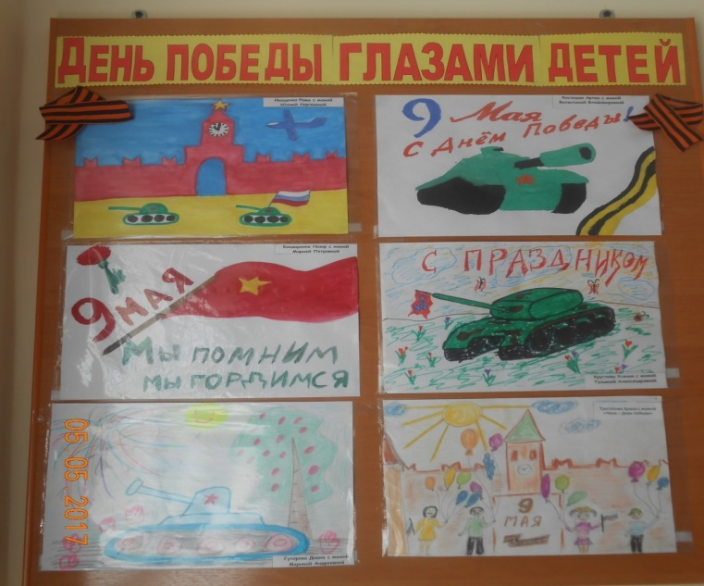
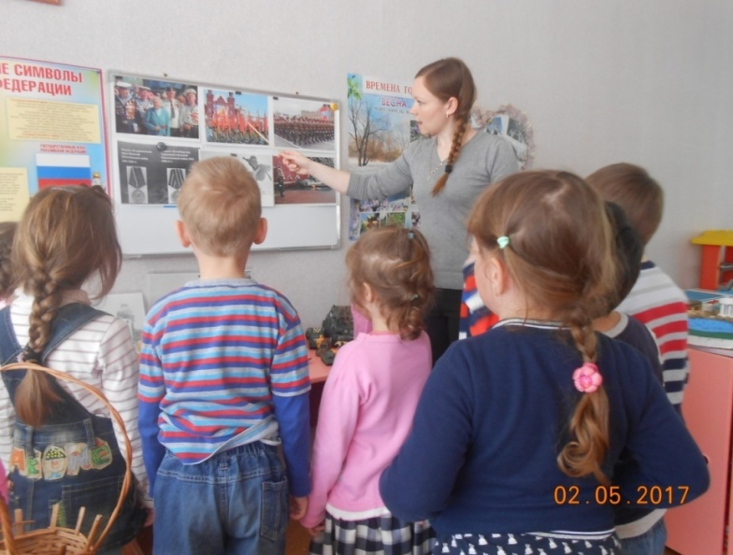

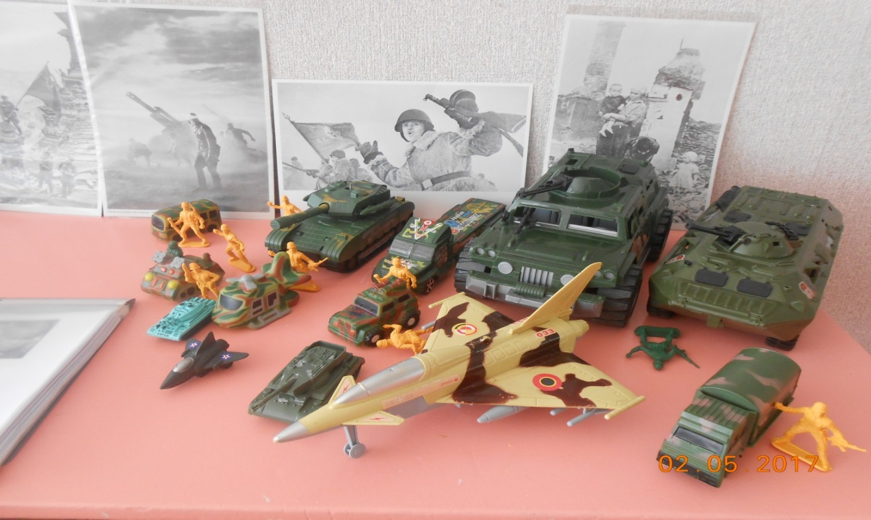

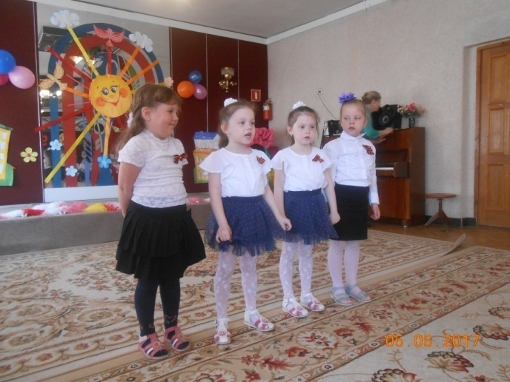

Старший воспитатель ____________/Л.А. Савченко/

